DESIGN RESEARCH : BAHAN AJAR MATEMATIK BERBASIS VBA EXCEL DENGAN PENDEKATAN ETICA PADA MASA PJJ

Linda¹, Sugandi, A. I²

^{1,2} IKIP Siliwangi, Cimahi, Indonesia
*Jl. Terusan Jend. Sudirman, 40521, Cimahi, Jawa Barat.
E-mail: | linda1010nda@gmail.com ¹⁾
 | asepikinsugandi@gmail.com ²⁾
Received dd Month yy; Received in revised form dd Month yy; Accepted dd Month yy (9pt)

Abstrak
Bahan ajar VBA Excel cara yang interaktif digunakan untuk menyajikan materi matematika, mempermudah dan membantu siswa dalam memahami bahkan mengidentifikasi materi bangun ruang sisi lengkung, membuat siswa merasa senang dan termotivasi untuk terus belajar matematika pada masa PJJ, sehingga kemampuan berpikir matematis siswa dapat meningkat. Penelitian ini bertujuan untuk mengembangkan bahan ajar VBA Excel pada materi bangun ruang sisi lengkung dengan pendekatan ETICA serta menelaah keefektifan dan kepraktisan dari bahan ajar yang dikembangan menggunakan metode penelitian pengembangan (R&D) melalui tahap pendahuluan hingga tahap evaluasi formatif. Sampel dalam penelitian ini ialah 10 siswa kelas IX SMP Negeri 32 Bandung (uji terbatas) dan 28 siswa kelas IX-F SMP Negeri 32 Bandung (uji luas), Jawa Barat. Instrumen yang digunakan ialah lembar validasi ahli dan praktisi, tes butir soal tipe uraian sebanyak 7 soal, angket siswa dan wawancara. Hasil penelitian ini menemukan bahwa bahan ajar VBA Excel dengan pendekatan ETICA memenuhi kriteria kualitas: valid dengan rata-rata sebeser 3,92, praktis dengan rata-rata 3,94, dan efektif dengan rata-rata persentase sebesar 86,11%, sehingga bahan ajar VBA for Excel dengan pendekatan ETICA sangat cocok dan kondusif untuk digunakan dalam pembelajaran pada masa PJJ.

Kata Kunci : Bahan ajar VBA Excel 1; Pendekatan ETICA 2; PJJ 3
.
Abstract
VBA Excel teaching materials are used in an interactive way to present mathematical material, make it easier for students to understand the curved side space building material, make students feel happy and motivated to continue learning mathematics so that students' mathematical skills to the learning objectives. This study aims to develop VBA Excel teaching materials on curved side space building materials with a ETICA approach and to examine the effectiveness and practicality of teaching materials developed using research and development (R&D) methods through the preliminary stage to the formative evaluation stage. The sample in this study was 10 students of class IX SMP Negeri 32 Bandung (limited test) and 28 students of class IX-F SMP Negeri 32 Bandung (broad test), West Java. The instrument used was a test item description type as many as 7 questions, student questionnaires and interviews. The results of this study found that VBA Excel teaching materials with the ETICA approach met the quality criteria: valid with mean is 3,92, practice with mean is 3,94, and effective with is 86,11%. So materials learning based on VBA Excel is very well and condusive to use in learning at PJJ era.

Keyword : Teaching materials VBA for Excel 1; ETICA 2; PJJ 3
.

PENDAHULUAN
Matematika merupakan mata pelajaran yang penting dalam bidang pendidikan. Suatu pelajaran akan lebih bermakna bila proses dan kegiatannya dilakukan dengan efektif dan efisien. Namun saat ini aktivitas pendidikan sedang berada diambang kemalangan karena adanya penyebaran covid-19, akan tetapi tidak menjadi hambatan untuk para peserta didik dan pendidik dalam melaksanakan kewajiban yakni menuntut ilmu dan terus belajar dengan baik. Dalam hal ini, pemerintah membuat suatu kebijakan untuk melakukan pembelajaran jarak jauh (PJJ). PJJ dilakukan secara daring (online) melalui teknologi, media, atau ICT sebagai penunjang pembelajaran seperti google classroom, zoom meeting, google form, WhatsApp group, dan sebagainya. Berdasarkan studi pendahuluan yang telah dilaksanakan bahwa banyak siswa yang merasa kesulitan untuk melakukan PJJ, sehingga materi yang disampaikan oleh guru kurang diserap oleh AQ siswa. Sesuai dengan Hidayat et.al (2018) bahwa AQ akan berpengaruh terhadap pencapaian kemampuan bernalar dan kreatif siswa. Sehingga menurut Sugandi et.al (2021) kemampuan berpikir siswa masih rendah terutama pada pembelajaran daring, materi yang disajikan tampak abstrak pada pandangan siswa. Hal ini menjadi PR bagi para pendidik (guru) dalam mendesain pembelajaran menjadi lebih baik, menentukan strategi pembelajaran yang digunakan, penyajian materi pembelajaran, serta membuat rancangan pembelajaran yang dapat membuat siswa akan paham terhadap materi yang disampaikan disesuaikan dengan karakteristik siswa, meningkatkan prestasi serta kemampuan siswa dalam pembelajaran matematika. Menurut Norsanty & Chairani (2016) dalam mata pelajaran matematika diperlukan adanya peran pendidik untuk mengorganisasikan konten materi agar mempermudah siswa untuk melaksanakan proses belajar (mengaitkan pengetahuan yang baru dengan struktur kognitif yang dimilikinya). Terkhusus pada siswa SMP materi bangun ruang sisi lengkung.
Materi bangun ruang sisi lengkung sangat penting untuk dipelajari dan dikuasai guna memecahkan masalah yang ada di kehidupan sehari-hari, mengidentifikasi objek berbentuk bangun ruang, mengukur luas permukaan pada bangun, hingga menghitug kapasitas/volume, dengan aturan matematika maka perhitungan yang dilakukan akan terstruktur dan proses bernalar siswa akan terus berkembang. Namun, berdasarkan fakta di lapangan menunjukkan bahwa kemampuan penalaran matematis siswa SMP masih rendah terutama dalam memahami materi bangun ruang sisi lengkung. Sedangkan menurut Nurhaeni, Pranata, & Respati (2019) bahwa kesulitan siswa tersebut dapat disebabkan karena kurang maksimalnya penggunaan bahan ajar untuk matematika terutama materi bangun ruang sisi lengkung.
Untuk itu diperlukan bahan ajar interaktif dan inovatif yang bisa digunakan dalam pembelajaran salah satunya bahan ajar berbasis VBA Excel. Menurut Rohaeti, Bernard, & Primandhika (2019) VBA yang berarti visual basic application adalah bahasa pemrograman yang berasal dari Microsoft Excel dengan fungsi matematika pada suatu objek hingga bisa membuat pengguna untuk lebih berlogika dan berpikir secara kreatif dan kritis. Linda,et.al (2019) pembelajaran matematika dengan menggunakan VBA Excel sangat baik untuk dikembangkan karena sangat mendukung motivasi belajar dan resiliensi siswa. Sejalan dengan Prayogi, Praja, & Raharjo (2019); Nu'man (2019) penggunaan bahan ajar yang dilakukan pada siswa dapat meningkatkan motivasi siswa dan semangat untuk belajar, siswa merasa senang dan antusias serta dapat mengatasi kesulitan siswa dalam menyelesaikan masalah. Penyelesaian masalah sangat efektif untuk meningkatkan ketuntasan dari hasil belajar siswa (Sari & Surya, 2017). Menurut Hong & Kim (2016) masalah yang terstruktur membuat siswa mengaitkan pengetahuan matematika dengan kehidupan sehari-hari. Untuk lebih efektif, pembelajaran menggunakan pendekatan ETICA (Exploration, Technology, Interactive, Communication, and Activity). Pendekatan ETICA merupakan strategi pembelajaran khusus untuk pembelajaran yang menggunakan ICT dalam kegiatan belajar sehingga cocok digunakan pada pelaksanaan PJJ yang mana melalui bahan ajar tersebut siswa dapat mengeksplor pengetahuan, ide dan gagasannya, dalam pelaksanaan pembelajarannya menggunakan teknologi atau ICT berupa VBA for Excel sehingga siswa bisa menggunakannya secara langsung, bahan ajar VBA interaktif bisa digunakan oleh siswa, sehingga dari hasil belajar tersebut siswa dapat mengkomunikasikan pengetahuannya baik secara lisan maupun tulisan, bisa menyelesaikan masalah dengan baik hingga memunculkan aktivitas dan peran siswa yang aktif, kreatif dan inovatif dalam belajar. Melalui bahan ajar berbasis VBA for Excel, dapat menghantarkan logika dan daya nalar siswa.
Namun penelitian menggunakan bahan ajar berbasis VBA for Excel dengan pendekatan ETICA belum pernah dilakukan sebelumnya. Dengan adanya pengembangan bahan ajar berbasis VBA for Excel diharapkan siswa dapat paham terhadap materi matematika dan bisa diaplikasikan dalam kehidupan sehari-hari dengan lebih baik. Oleh karena itu, penelitian ini bertujuan untuk melihat proses dan hasil dari pengembangan bahan ajar berbasis VBA for Excel dengan pendekatan ETICA yang dilakukan berdasarkan hasil analisis lembar validasi, angket respon siswa terhadap proses pembelajaran, dan efektif terhadap kemampuan matematis siswa SMP Kelas IX.

METODE PENELITIAN
Metode penelitian ini menggunakan jenis penelitian desain research and development (R&D) dengan studi pengembangan. Design Research adalah model pengembangan untuk mendesain dan mengembangkan suatu produk dalam pembelajaran, seperti bahan ajar. Produk dalam penelitian desain ini adalah untuk menghasilkan produk berupa bahan ajar yang digunakan untuk menyelesaikan masalah dalam kegiatan pembelajaran atau pendidikan secara empiris. Data yang digunakan dalam penelitian ini berupa data kuantitatif dan kualitatif, data kuantitatif diperoleh dari hasil validitas bahan ajar oleh validator, hasil angket respon siswa dan hasil tes belajar siswa agar bahan ajar memiliki ciri berkualitas dan baik digunakan. Kriteria bahan ajar yang baik ialah memiliki aspek valid, praktis, dan efektif. Bahan ajar yang dikembangkan divalidasi oleh 2 ahli yaitu Bapak Dr. H. Asep Ikin Sugandi, M.Pd dan Bapak Heryanto, S.Kom, satu orang praktisi/guru matematika kelas IX Ibu Lina, S.Pd. Penilaian pada bahan ajar menurut Torio (2015) meliputi aspek; 1) konstruk (kejelasan petujuk pengerjaan), 2) isi (kebenaran materi, kesesuaian materi dengan kemampuan siswa dan materi disajikan berdasar kontekstual serta mengunggah motivasi belajar siswa), dan 3) bahasa (penggunaan tata bahasa yang baku, bahasa mudah dipahami oleh siswa, kejelasan struktur kalimat). Penilaian validasi bahan ajar dianalisis dengan menggunakan beberapa langkah-langkah sebagai berikut: 1) tabulasi data, 2) perhitungan rata-rata skor, dan 3) konversi skor dengan pedoman menurut Widoyoko (2009).

Tabel 1. Pedoman Kategori Kevalidan dan Kepraktisan
Rentang Skor | Kategori Kevalidan | Kategori Kepraktisan
$$\overline{x}>4,00$$ | Sangat Valid | Sangat Praktis
$$3,2<\overline{x}≤4,00$$ | Valid | Praktis
$$2,4<\overline{x}≤3,2$$ | Cukup Valid | Cukup Praktis
$$1,6<\overline{x}≤2,4$$ | Kurang Valid | Kurang Praktis
$$\overline{x}≤1,6$$ | Sangat Kurang Valid | Sangat Kurang Praktis

Penelitian pengembangan dilakukan dengan dua tahap, yaitu tahap pendahuluan dan tahap evaluasi formatif meliputi evaluasi diri, pembuatan prototype, dan uji lapangan. Pada tahap pembuatan prototype dilakukan tiga tahap yaitu; 1) Expert review (review ahli), 2) One-to-one, dan 3) small group (kelompok kecil) (Purwitaningrum & Prahmana, 2021).

HASIL DAN PEMBAHASAN
Penelitian pada pengembangan bahan ajar VBA for Excel dengan pendekatan ETICA dilakukan secara terstruktur sesuai dengan metode yang telah dirancang yaitu tahap pendahuluan dan tahap evaluasi formatif.

Tahap pendahuluan
Pada tahap pendahuluan menetapkan tempat penelitian yaitu di kota Bandung, Jawa Barat. Subjek penelitian untuk uji terbatas yaitu 10 siswa kelas IX SMP Negeri 32 Bandung dan uji luas 28 siswa kelas IX-F SMP Negeri 32 Bandung. Kemudian dilakukan wawancara kepada salah satu guru matematika di SMPN 32 Bandung Ibu Lina, S.Pd dan wali kelas siswa kelas IX-F SMPN 32 Bandung Bapak Aris, S.Pd mengenai efektivitas pembelajaran yang dilakukan selama PJJ. Berikut hasil wawancara yang telah dilakukan.

Tabel 2. Hasil Wawancara Guru
Hari/  Tanggal | Narasum-ber | Hasil Wawancara
Rabu, 16 Juni 2021 | Bpk Aris, S.Pd  (Wali kelas IX-F SMPN 32 Bandung) | Pada pelaksanaan PJJ, kegiatan pembelajaran memang agak sulit untuk dilakukan. Selama PJJ pembelajaran dilakukan melalui google classroom dan WA group, hal ini tentu kurang kondusif untuk dilaksanakan karena PJJ ini jadi menghambat komunikasi antara guru dengan siswa, begitupun siswa kurang merespon gurunya dalam pembelajaran.
Kamis, 17 Juni 2021 | Ibu Lina, S.Pd | Selama pelaksanaan PJJ menjadi tantangan bagi guru matematika dalam menyajikan materi, yang mana biasanya materi matematika dijelaskan secara langsung dengan tulisan tangan guru sendiri terhadap siswa, kini berubah pasif hanya melalui google classroom dan sesekali menggunakan zoom meeting itupun jika tidak ada kendala pada siswa. Untuk pembelajaran matematika sendiri belum bisa menggunakan bantuan alat peraga atau media lainnya karena masih menyesuaikan dengan karakeristik siswa dan penguasaan ICT pada gurunya. Namun, kami berusaha untuk terus melaksanakan PJJ pada pembelajaran matematika ini dengan baik.

Tahap evaluasi formatif (evaluasi diri, prototipe dan uji lapangan)
Pada tahap evaluasi formatif dilakukan analisis terhadap siswa SMPN 32 Bandung yang mana memiliki kemampuan heteroegn (tinggi, sedang, dan rendah). Analisis kurikulum (mata pelajaran matematika kurikulum 2013 didasarkan pada KI dan KD, serta buku yang digunakan dalam pembelajaran terkait materi bangun ruang sisi lengkung. Serta analisis konten (mendesain produk yang akan dikembangkan yaitu bahan ajar berbasis VBA for Excel dengan pendekatan ETICA).
Selanjutnya yaitu pembuatan prototype yang mana perancangan bahan ajar dilakukan dengan prototyping menggunakan tiga karakteristik: isi, konstruksi, dan bahasa. Pembuatan prototipe ini terdiri dari tiga tahap, yaitu: 1) Expert review (review ahli), para ahli pendidikan matematika untuk menilai, mengevaluasi, dan memvalidasi bahan ajar yang telah dirancang untuk melihat kesesuaian dengan karakteristik pendekatan ETICA, bertujuan untuk menguji validitas bahan ajar berdasarkan kriteria yang telah ditetapkan, baik berupa isi, konstruksi, dan bahasa yang digunakan dalam bahan ajar (Prototype I). Berikut rancangan bahan ajar VBA for Excel beserta bahasa program VBA yang digunakan pada materi bangun ruang sisi lengkung untuk siswa kelas IX.

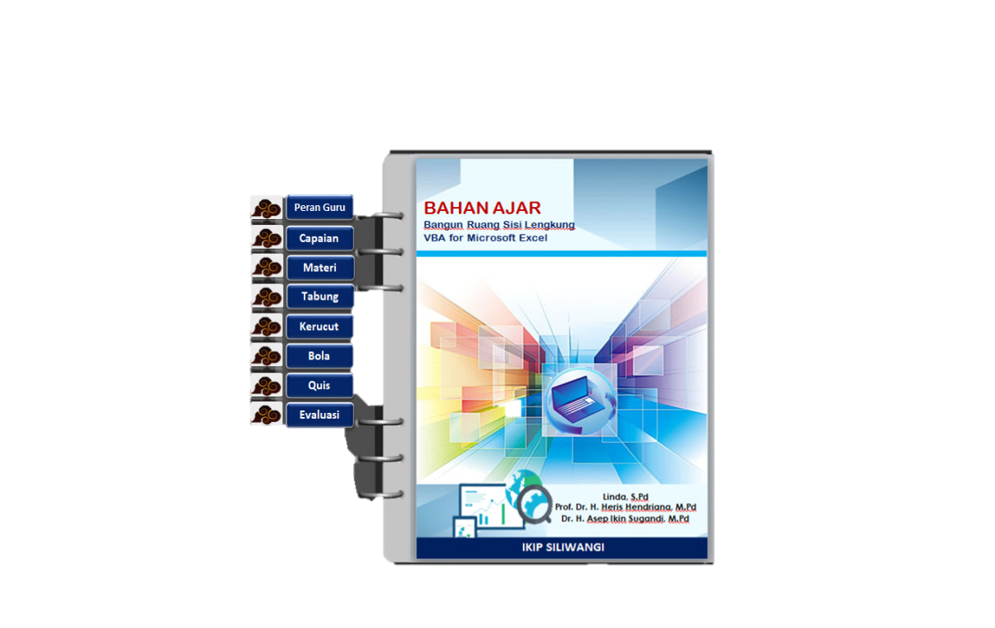

Gambar 1. Prototype Bahan Ajar VBA Excel

Contoh bahasa Program VBA:
Sub panjangkan1()
On Error Resume Next
Dim lembar As Worksheet
Dim lingkar As Shape
Set lembar = Worksheets(19)
For j = 1 To Range("b8")
lembar.Shapes("luas" & j).Delete
Next j
perbesaran = Range("B1")
Range("A9") = Range("A9") + 1
banyak = 360 / Range("A14")
merah = Rnd() * 255
merah = Rnd() * 255
merah = Rnd() * 255
Radius = 2 * Range("B2") * perbesaran
Pi = 4 * Atn(1)
Set lingkar = lembar.Shapes.AddShape(msoShapeArc, 250, 150 - Radius / 2, Radius / 2, Radius / 2)
lingkar.Name = "sisi" & Range("A9")
lembar.Shapes("sisi" & Range("A9")).Line.ForeColor.RGB = RGB(merah, merah, merah)
lembar.Shapes("sisi" & Range("A9")).Line.Weight = 5
lingkar.Line.EndArrowheadStyle = msoArrowheadNone
lingkar.Adjustments.Item(1) = banyak * (Range("A9") - 1)
lingkar.Adjustments.Item(2) = banyak * Range("A9")
Range("B9") = Range("B9") + Pi * Radius * banyak / (360 * perbesaran)
Range("D1") = "Keliling = " & Pi * Radius / perbesaran
End Sub
Sub luasan_11()
On Error Resume Next
Dim lembar As Worksheet
Dim lingkar As Shape
Set lembar = Worksheets(19)
perbesaran = Range("B1")
Range("b8") = Range("b8") + 1
merah = Rnd() * 255
merah = Rnd() * 255
merah = Rnd() * 255
banyak = 360 / Range("A14")
Radius = 2 * Range("B2") * perbesaran
Pi = 4 * Atn(1)
For i = 1 To Range("A9")
lembar.Shapes("sisi" & i).Delete
Next i
Range("A9") = 0
Range("B9") = 0
Set lingkar = lembar.Shapes.AddShape(msoShapeArc, 250, 150 - Radius / 2, Radius / 2, Radius / 2)
lingkar.Name = "luas" & Range("b8")
lembar.Shapes("luas" & Range("b8")).Fill.ForeColor.RGB = RGB(merah, merah, merah)
lingkar.Line.EndArrowheadStyle = msoArrowheadNone
lingkar.Adjustments.Item(1) = banyak * (Range("b8") - 1)
lingkar.Adjustments.Item(2) = banyak * Range("b8")
Range("c8") = Range("c8") + Pi * ((Radius * Radius * banyak) / (360 * perbesaran * perbesaran)) / 4
Range("D1") = "Luas = " & Pi * (Radius * Radius / (4 * perbesaran * perbesaran))
End Sub

Dari hasil review ahli, bahan ajar direvisi sesuai dengan kritik dan saran yang membangun dari para ahli. Pendapat dan masukan dari pakar (validator) tentang bahan ajar yang telah dirancang dituliskan pada lembar validasi dan kepraktisan sebagai bahan revisi dan pernyataan bahwa bahan ajar tersebut valid dan praktis. Hasil revisi prototipe I pada tahap ini disebut prototipe II. Berikut hasil validasi dari ahli terhadap bahan ajar.

Tabel 3. Hasil Validasi Sebelum dan Sesudah Revisi
Sebelum Revisi | Setelah Revisi
Belum adanya petunjuk untuk peran guru dalam pembelajaran, pemberian warna pada setiap tombol masih terlihat mendung. | Adanya petunjuk peran guru dan siswa dalam pembelajaran, dibuatnya peta konsep untuk materi, Pemberian warna pada setiap tombol kontras dan design VBA terlihat menarik.
Penguatan konsep materi belum sesuai dengan kemampuan siswa | Konsep materi disajikan dengan peragaan pada benda-benda kontekstual, disesuaikan dengan indikator pencapaian agar siswa dapat meningkatkan kemampuan penalarannya, materi disusun mulai dari mudah, sedang, sukar. Untuk memicu motivasi siswa dalam belajar.
Penggunaan bahasa terlalu baku dan penulisan pada caver terlalu besar | Menyederhanakan bahasa baku menjadi bahasa sederhana agar mudah dipahami siswa serta menyesuaikan ukuran tulisan agar terlihat menarik.

Tabel 4. Hasil Validasi dari 3 Validator
Aspek Penilian | Rata-rata Skor Validator | Kategori
Konstruk | 4,00 | Valid
Isi | 4,25 | Sangat Valid
Bahasa | 3,50 | Valid
Rata-rata | 3,92 | Valid

Berdasarkan uji validasi pada tabel 3 diperoleh rata-rata validitas 3,92 sesuai dengan kriteria rata-rata yang telah ditetapkan maka dapat dikatakan bahwa bahan ajar yang dikembangkan valid. Selanjutnya langkah 2) One-to-one, dimana prototipe I yang dikembangkan diujicobakan pada beberapa siswa secara terpisah satu siswa dan siswa lainnya. Tahapan ini sejajar dengan tahapan review ahli sehingga hasil revisi pada tahap ini digunakan untuk mengedit bahan ajar yang dirancang pada prototipe I untuk menghasilkan prototype II. 3) Small group (kelompok kecil), prototipe II dikembangkan dalam tinjauan ahli, serta melakukan uji terbatas kepada 10 siswa SMP Negeri 32 Bandung yang memiliki kemampuan berbeda (heterogen) untuk mengetahui keefektifan dari bahan ajar, lalu direvisi menghasilkan prototipe III. Uji terbatas ini dilakukan secara daring (online) melalui google classroom dan pada tanggal 19 Juni 2021. Berikut analisa kepraktisan dari bahan ajar yang dikembangkan.

Diagram 1. Hasil Kepraktisan Bahan Ajar

Berdasarkan hasil angket respon siswa pada Tabel 4 diperoleh aspek penilaian pada manfaat sebesar 4,20 dengan kategori sangat praktis, aspek kemudahan 3,75 kategori praktis, aspek bantuan 4,00 kategori praktis, aspek menarik 4,25 kategori sangat praktis, dan aspek karakteristik pendekatan ETICA 3,50 kategori praktis. Sedangkan rata-rata sebesar 3,94 dengan kategori praktis sesuai dengan pedoman yang telah ditentukan. Setelah bahan ajar yang dikembangkan memperoleh kriteria valid dan praktis dengan sedikit revisi dari ahli, langkah selanjutnya ialah dilakukan uji lapangan, pelaksanaan penelitian dengan jumlah siswa lebih banyak dibandingkan uji tahap awal yakni pada 28 siswa kelas IX-F di SMP Negeri 32 Bandung, Jawa Barat. Bahan ajar yang diuji pada tahap uji lapangan yakni bahan ajar yang memenuhi kriteria kualitas. Ada tiga kriteria kualitas: valid (dari ahlinya), praktis (mudah digunakan) dan dapat digunakan untuk mengembangkan keterampilan serta kemampuan berpikir matematik siswa (efek potensial). Uji lebih luas ini dilakukan pada tanggal 22-23 Juni 2021 yang mana peneliti bertindak sebagai pengajar dengan menggunakan bahan ajar yang dikembangkan. Untuk hasil belajar siswa, bahan ajar dikatakan efektik jika hasil ketuntasan belajar siswa lebih dari 80% dan nilai KKM yang ditetapkan oleh sekolah pada mata pelajaran matematika ialah 75. Berikut rata-rata hasil belajar siswa pada 28 siswa SMPN 32 Bandung.

Diagram 2. Persentase Ketuntasan Belajar Siswa

Berdasarkan hasil belajar siswa pada digram di atas dan kriteria ketuntasan menyatakan bahwa seorang siswa dikatakan tuntas jika skor siswa lebih dari nilai KKM yaitu 75. Dengan demikian kriteria keefektifan pembelajaran yang dikembangkan dapat terpenuhi dengan persentase siswa tuntas sebesar 86,11% sebanyak 18 siswa, yang mana mereka merasa senang dan termotivasi untuk belajar dengan menggunakan bahan ajar yang dikembangkan. Berikut hasil wawancara yang telah dilakukan pada salah satu siswa.

Peneliti: Adek, bagaimana perasaanmu
setelah belajar menggunakan
bahan ajar VBA for Excel?
Siswa : Tentu, saya merasa senang dan
baru pertama kali ini melihat
bahan ajar yang ibu sajikan
dalam pembelajaran.
Peneliti : Apakah terdapat perbedaan
Antara pembelajaran
sebelumnya dan sekarang?
Siswa : Ada bu, kan biasaanya belajar
matematika itu guru hanya
menjelaskan saja di papan tulis
(waktu luring) namun pada
masa PJJ ini guru hanya
mengirimkan tugas saja di
google classroom dan saya
bingung mengerjakannya karena
tidak ada penjelasan materi
secara langsung. Dan kini
belajar dengan bahan ajar saya
bisa memahami materi bu,
Peneliti : Apakah kamu merasa tertarik
belajar dengan bahan ajar ini?
Siswa : Iya tertarik bu, dan tidak
membuat saya mengantuk ketika
belajar. Selain itu ada
peragaannya juga, jadi saya
bisa sambil praktek dan ada
teka-teki unik, saya senang
sekali bu.

Namun masih ada 10 siswa yang belum tuntas dalam pembelajaran. Setelah dianalisa ternyata beberapa siswa tersebut masih memiliki kesulitan dalam menyelesaikan masalah yang berkaitan dengan bangun ruang sisi lengkung karena kefokusan mereka terbagi pada saat pembelajaran secara daring melalui zoom meeting, terkendala dengan sinyal, jaringan yang tidak stabil, fasilitas kuota kurang memadai, sehingga ketika diberikan butir soal mereka merasa bingung dan ragu dalam menyelesaikannya hingga akhirnya mereka memanfaatkan situasi PJJ ini dengan cara meminta jawaban kepada temannya melalui chat dan sebagainya, agar mereka mendapatkan jawaban instan dari soal yang sulit. Selain itu, untuk pengumpulan tugas atau hasil tes dikirimkan melalui google classroom. Namun, masih ada beberapa siswa yang terlambat dalam pengirimkan tugas pada waktu yang sudah ditentukan karena fasilitas kuota yang kurang memadai. Peneliti segera mengambil alternatif lain untuk pengumpulan tugas bisa dikirimkan melalui WhatsApp dan hal tersebut bisa mempermudah siswa.
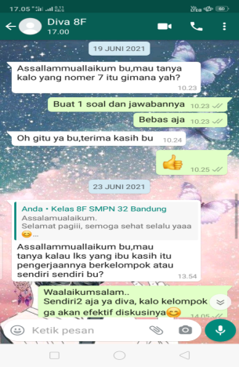
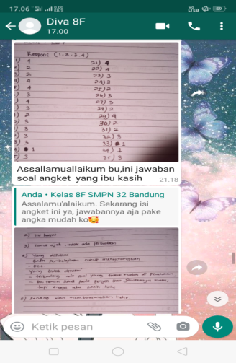
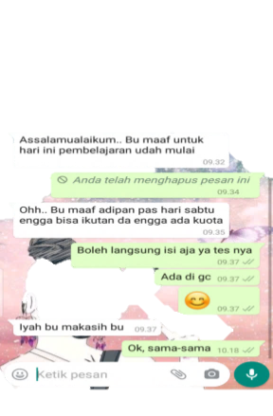
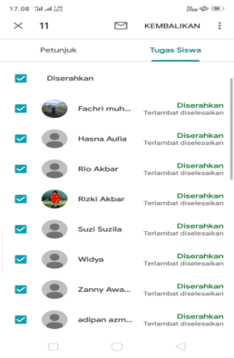

Gambar 2. Kendala Siswa pada Pelaksanaan PJJ

KESIMPULAN DAN SARAN
Kesimpulan dari hasil penelitian pengembangan yang telah dilakukan ialah menghasilkan suatu produk bahan ajar yang memiliki kriteria valid, efektif dan praktis. Sehingga bisa terus digunakan dalam kegiatan pembelajaran matematika terutama materi bangun ruang sisi lengkung pada siswa SMP kelas IX. Pengembangan bahan ajar ini memproleh nilai validitas rata-rata sebesar 3,92 dengan kriteria valid, rata-rata kepraktisan sebesar 39,4 kategori praktis, dan persentase rata-rata keefektifan sebesar 86,11%. Serta memperoleh respon positif dari siswa. Untuk lebih meningkatkan kebermanfaatan dari bahan ajar BA for Excel ini maka peneliti mengajukan saran bahwa bahan ajar VBA Excel dengan pendekatan ETICA ini bisa terus digunakan dalam pembelajaran materi bangun ruang sisi lengkung pada siswa SMP kelas IX pada masa pembelajaran jarak jauh (PJJ), serta dalam penggunaan bahan ajar ini lebih ditekankan dengan memperhatikan efektivitas waktu, kondisi, karakter dan kemampuan siswa agar bahan ajar yang digunakan sesuai dengan sasaran dan tujuan pencapaian.

DAFTAR PUSTAKA

Hidayat, W., Herdiman, I., Aripin, A., Yuliani, A., & Maya, R. (2018). Adversity Quotient (AQ) dan Penalaran Kreatif Matematis Mahasiswa Calon Guru. Jurnal Elemen, 4(2), 230-242.
Hong, Y. J. & Kim, K. M. (2016). Mathematical Abstraction. The Solving ill-Structured Problems by elementary School Students in Korea. Eurasia Journal of Mathematics, Science & Technology Education. 12(2), 267-281.
Linda., Sari, D. R., Fitriani, N., & Fauziah, P. (2019). Penerapan Pembelajaran Berbasis Etnomatematika Berbantuan VBA for Microsoft Excel terhadap Resiliensi Siswa SMP. Jurnal Pembelajaran Matematika Inovatif, 2(5), 293-300.
Norsanty, U.O., & Chairani, Z. (2016). Pengembangan Lembar Kerja Siswa (LKS) Materi Lingkaran Berbasis Pembelajaran Guided Discovery untuk Siswa SMP Kelas VIII. Jurnal Pendidikan Matematika, 2(1), 12-23.
Nu'man, M. (2019). Development of Teaching Materials of Statistics ff Mathematical Educational Research. Jurnal Mercumatika, 3(2), 114-128.
Nurhaeni., Pranata, O. K., & Respati, R. (2019). Pengaruh Media Kartu Bilangan terhadap Kemampuan Siswa Mengenai Operasi Pengurangan Bilangan Bulat. Jurnal Ilmiah Pendidikan Guru Sekolah Dasar. 6(1), 58-67.
Prayogi, A. H., Praja, E. S., & Raharjo, J. F. (2019). Desain Bahan Ajar Bangun Datar Segiempat Berbasis Kemampuan Komunikasi Matematis pada Siswa SMP melalui Model Discovery Learning. LEMMA, 5(2),100–111.
Purwitaningrum, R., & Prahaman, R.C.I. (2021). Developing Instructional Materials on Mathematic Logical Thinking Through the Indonesian Realistic Mathematics Education Approach. International Journal of Education and Learning, 3(1), 13-19.
Rohaeti, E.E., Bernard, M., & Primandhika, R.B. (2019). Developing Interactive Learning Media for School Level Mathematics Through Open-Ended Approach Aided by Visual Basic Application for Excel. Journal on Mathematics Education, 10(1), 59-68.
Sari, N., & Surya, E. (2017). Analysis Effectiveness of Using Problem Poshing Model in Mathematical Learning. International Journal of Sciences: Basic and Applied Research (IJSBAR) 13-21.
Siregar, N. C., Rosli, R., & Maat, S. M. (2019). Development of the D-Geometry Module Based on Discovery Learning. International Journal of Academic Research in Progressive Education & Development. 8(3), 99–109.
Sugandi, A.I., Sofyan, D., Maesaroh, S., Linda., & Sumarmo, U. (2021). Efektivitas Pendekatan Induktif Deduktif Berbantuan Geogebra terhadap Peningkatan Kemampuan Berpikir Kreatif Siswa pada Masa Pandemi. AKSIOMA, 10(1), 367-376.
Torio, M.Z.C. (2015). Development of Instructional Material Using Algebra as a Tool in Problem Solving. International Journal of Education and Research, 3(1), 569-586.
Widoyoko, E.P. (2009). Evaluasi Program Pembelajaran Panduan Praktis bagi Pendidik dan Calon Pendidik. Yogyakarta: Bima Ayu Alijah.
Yusepa, B. (2017). Kemampuan Abstraksi Matematis Siswa Sekolah Menengah Pertama (SMP) KLS VIII. Symmetry: Pasundan Journal of Research in Mathematics Learning and Education, 1(1),54–60.

